Общие основы правильного питания:
1.В рационе должны присутствовать сырые овощи и фрукты
2.Питание должно быть разнообразным и сбалансированным
3. Пища должна быть свежей
4.Весной и летом необходимо увеличивать количество растительной пищи. Зимой, напротив целесообразно добавлять в рацион питания продукты, богатые белками и жирами.
5. Ограничение в питании.
6.Определенное сочетание продуктов.
Нельзя есть несовместимые блюда, и это обязательное правило.
7. От пищи мы должны получать максимум удовольствия.
Прежде всего, надо отказаться от спешки во время еды, от неприятных разговоров и от чтения.

Заповеди правильного питания:
- Ешь 3-4 раза в день
- Не ешь больше, чем нужно
- Выпивай каждый день 6-8 стаканов жидкости
- Тщательно пережёвывай пищу
- Во время еды не отвлекайся ни на что другое
- Пища должна быть разнообразной и включать больше овощей и фруктов
- Не забывай утром завтракать

Пирамида питания

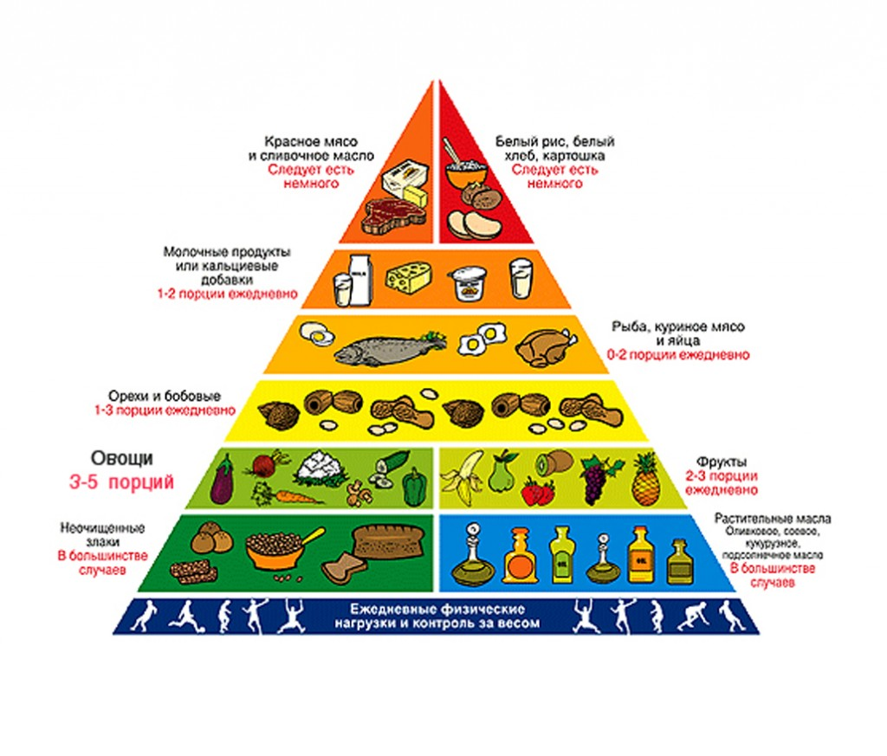

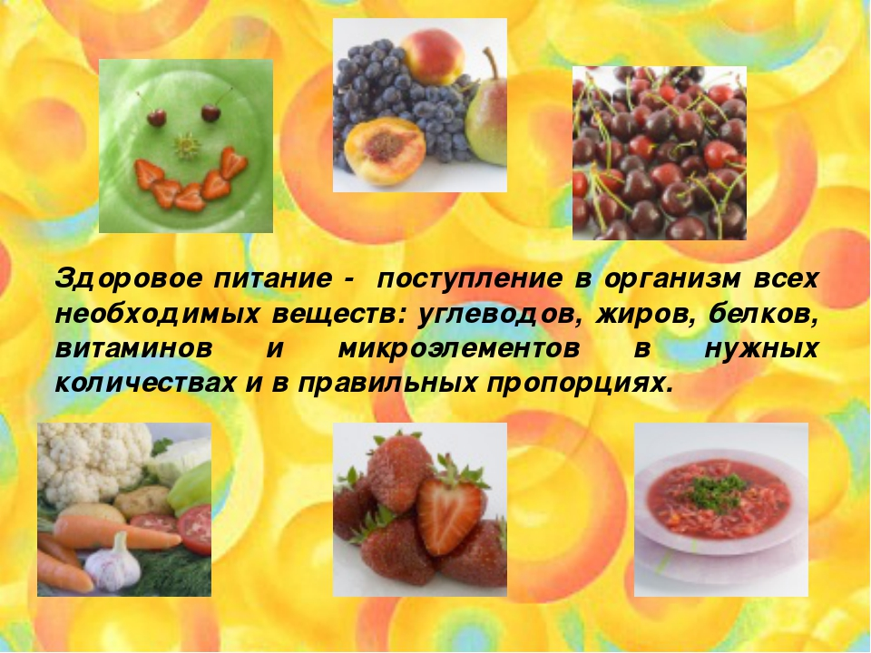
Муниципальное казенное общеобразовательное учреждение
Островского района Костромской области
«Островская средняя общеобразовательная школа»
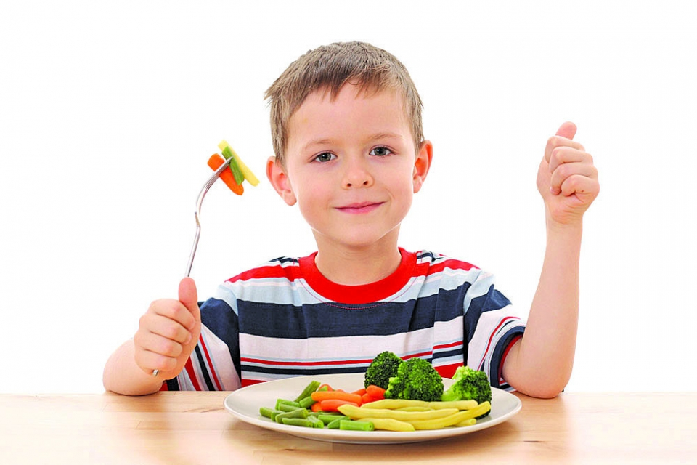

Правильное питание –основа здорового образа жизни

Почему важно правильно питаться?
Потому что это дает возможность:
¨ предупредить и уменьшить риск возникновения хронических заболеваний
¨ сохранить здоровье и привлекательную внешность
¨ оставаться стройным и молодым
¨ быть физически и духовно активным

Еще не надо забывать о витаминах. Они играют важнейшую роль в нашем питании.

Витамин А: - Способствует росту и укреплению костей, здоровью кожи, волос, зубов и десен;
Основные источники естественного происхождения: морковь, рыбий жир, яйца, молоко, печень, зеленые и желтые овощи

Витамин В: Необходим для:
- Роста;
- Улучшения умственных способностей;
- Переваривания пищи, особенно углеводов;
- Нормализует работу сердца, нервной системы, и мышц
- Основные источники естественного происхождения: цельная пшеница
свинина, сухие дрожжи,
рисовая шелуха, арахис,
большинство овощей, отруби, молоко.
Витамин С: Важен для роста и восстановления клеток тканей, десен, кровеносных сосудов, костей и зубов, способствует усвоению организмом железа, ускоряет выздоровление.
Содержится в: шиповнике, сладком перце, черной смородине, облепихе, землянике, цитрусовых, киви, капусте

Витамин D: Его основная задача – помогать организму усваивать кальций, чтобы наши кости и зубы формировались правильно и были здоровыми. Прочность нашего скелета и правильная форма костей зависят от содержания витамина D.
Содержится в: содержится в кисломолочных продуктах, твороге и сыре, растительном и сливочном масле, сырых желтках; морепродуктах, печени рыб - особенно палтуса и трески; в рыбьем жире, сельди, тунце, макрели, скумбрии.

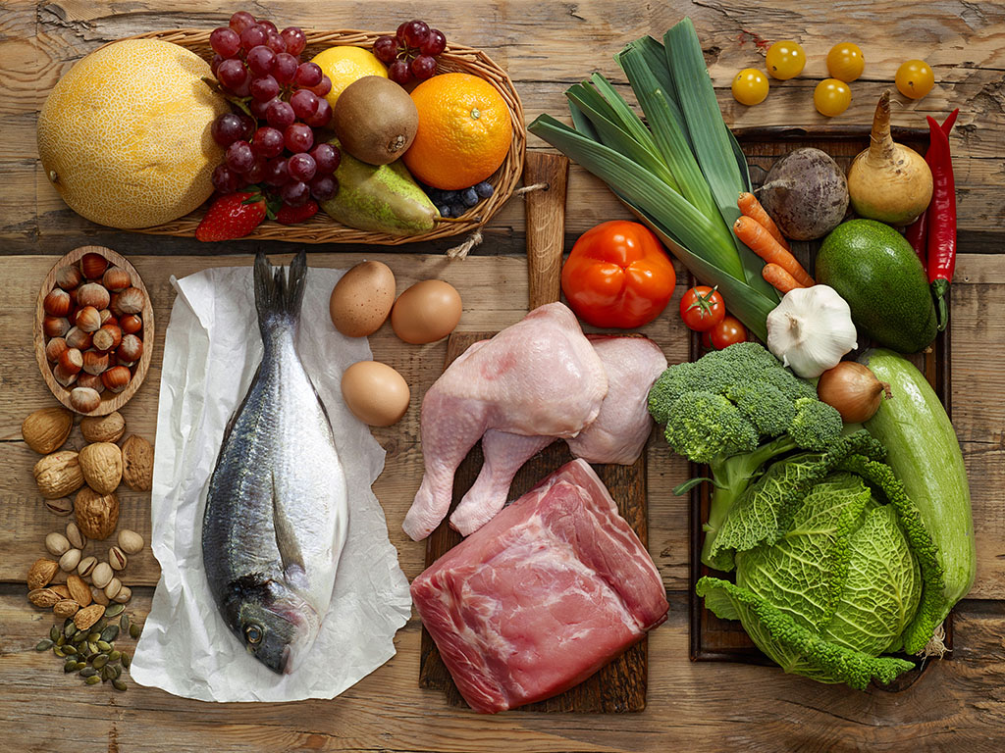

Меню здорового школьника
Завтрак, состоящий из двух блюд: первое каша, яйца, творог, овощи, картофель; второе — кофе, молоко, чай с молоком, какао.

ОБЕД из двух — трех блюд. На первое обычно дается суп мясной, овощной или молочный. Второе блюдо — наиболее питательная часть обеда, состоит из рыбы или мяса в разных видах с гарниром крупяным или, лучше, овощным.
Заканчивается обед сладким (компот, кисель, фрукты, ягоды)

ПОЛДНИК, состоящий из питья (кефир, простокваша, молоко, кофе, чай с молоком), мучных изделий (булочка, печенье, пирожное, бублик) фруктов, ягод и сладостей.

УЖИТ из двух блюд: первое — каши, запеканки, творожные пли яичные блюда, крупяные или овощные котлеты и питье (молоко, чай, кефир).

